** Guía de contenidos tercero medio n°5 – Comic y manga**

|  |  |
| --- | --- |
| Periodo de trabajo (fechas) | Inicio 12 de junio / entrega 26 de junio – 12:00 PM |
| Curso | Tercero Medio |
| Asignatura | Artes Visuales |
| Profesor: | Angelo Nicolás Pastenes |

**Objetivos para la actividad:**

Comprender que son los medios audiovisuales, analizar y destacar como los medios audiovisuales se vinculan a la creación en el plano, tanto en la producción como en la pre producción de obras audiovisuales.

Aprender a expresar en el plano con medios como el comic o manga.

**Actividad**

Esta es la continuación de la etapa de introducción a la actividad “**Proyecto personal en plano con influencias audiovisuales”,** en esta por medio de la toma de apuntes en el cuaderno de artes visuales los estudiantes deberán comprender que son los medios audiovisuales, analizando a su vez, como estos se involucran con el trabajo en el plano en etapas de producción y pre producción de proyectos creativos. Los proyectos personales trabajaran entorno a diversas expresiones en el plano, entre las que están el comic y manga, en esta guía además de tomar apuntes sobre los medios audiovisuales, los estudiantes aprenderán mas sobre dichos medios observando las principales características y elementos compositivos que se utilizan para la expresión.

**¿Qué son los medios audiovisuales?**

Los medios audiovisuales son la fusión a partir de los canales que utilizan la audición y la vista para enviar un mensaje, debido a esto se consideran medios de comunicación masiva ya que permiten la facilidad de compartir un mensaje de manera eficiente y entendible a una gran cantidad de público. Los medios audiovisuales comprenden el uso de medios como la televisión y el cine, se le suman algunos más contemporáneos como el internet y los video juegos, en fin todo medio que haga uso al unisonó de la imagen y el sonido.

**¿Cómo vincular el trabajo en el plano a los medios audiovisuales?**

El trabajo en el plano puede ser vinculado a cualquier etapa del desarrollo creativo, si tomamos tres medios correspondientes a los medios audiovisuales los cuales pueden ser el cine, internet o video juegos llegaremos a un punto básico que los compromete, este es el diseño. El diseño es un tipo de desarrollo en el plano, su significado es la proyección visual a menudo evidenciada en un boceto o bosquejo previo a una idea o en proceso de esta, ejemplos de estos en el cine y el video juegos hay muchos, algunos clave son los diseños de personajes que cumplen en reflejar la personalidad y carácter de un personaje entorno a un argumento preestablecido, aunque también existen los storyboard los cuales son una secuencia de imágenes que ayudan a la comprensión de un argumento, los dibujos que se presentan pueden tener mayor o menor detalle.

**Que es el comic y que es el manga**

El comic es un medio visual de narración que comunica historias de uno de varios personajes, esto mediante una sucesión de imágenes compuestas por caricaturas dibujadas que se complementan con textos, en su narrativa está presente el presente, pasado y futuro, por medio de viñetas. El manga son simplemente los comic tradicionales japoneses, su significado es “dibujos irresponsables”, entre las diferencias más grandes es el toque oriental de sus historias, la destacable participación de personas “comunes” haciendo cosas extraordinarias y la diferencia en el tiempo de elaboración que repercute en su estética, estética que tiene una gran presencia de escalas de grises, esto debido a que hay plazos más cortos de desarrollo realizados por un mangaka, personas que trabajan en comics sin un asistentes, realizan y afinan detalles sin ayuda, a diferencia del comic occidental donde en el desarrollo se involucra un equipo de trabajo.

**Aprendamos a expresar con los comics o manga**

Fuera de los recursos estéticos, conceptos trabajados o metodología de desarrollo, el comic y manga manejan la misma premisa. La expresión mediante el uso del manga o el comic se produce por medio de diversos recursos visuales, a continuación se observaran algunos de los recursos más utilizados, se debe tomar apuntes en el cuaderno de artes visuales sobre estos para un mayor aprendizaje.

**Viñeta:**

Recuadro que contiene los dibujos de la serie que forma una historieta o cómic, el continente se forma por líneas que delimitan el espacio total de la página del cómic. Las líneas constitutivas del continente tienen características: rectas, curvas, ligeramente onduladas, etcétera.

**Encuadre:**

Limitación del espacio de la realidad donde la acción se ejecuta dentro de la viñeta. Según el espacio seleccionado (planos), los ángulos al ángulos de visión o su espacio en el papel (formato).

**Bocadillo**

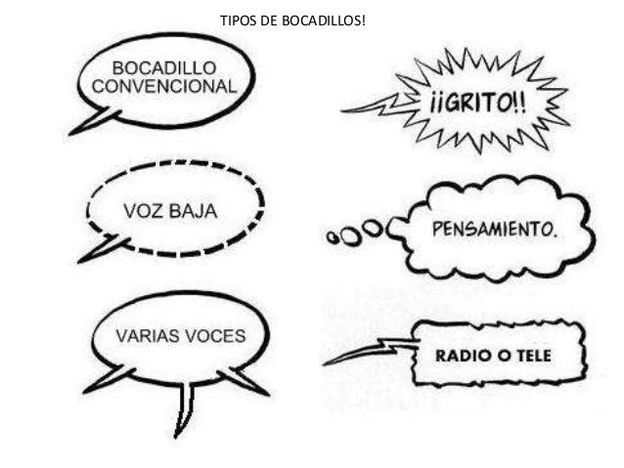Es el espacio donde se colocan los textos que dicen o piensan los personajes, este tiene dos partes: la superior o globo es la que retiene el texto y manifiesta la intención de lo dicho, por otro lado está el rabillo o delta, que señala al personaje que está pensando o hablando. La siguiente imagen muestra algunos de los diferentes tipos de bocadillos más comunes, el tipo de estética está ligada a la intención del mensaje.

**Términos de entrega y responsabilidades:**

* Entrega física o de lo contrario por correo electrónico o vía wsp al profesor(a) jefe, especificando el reenvió al profesor Angelo Pastenes, tomando registro fotográfico de la actividad y explicando detalladamente por audio o mensaje escrito lo realizado.
* Los estudiantes deben preocuparse por la puntualidad en la entrega.
* Los estudiantes deben desarrollar el trabajo en el formato solicitado por el profesor

Pueden enviarme la actividad y todas las consultas relacionadas a ella por medio del correo [angelonicolaspastenes@gmail.com](mailto:angelonicolaspastenes@gmail.com) antes de las 13:00 PM de lunes a jueves, adjuntando el nombre del o la estudiante y su curso. Pueden también preguntarme y solicitarme indicaciones por medio del watsapp del profesor jefe, el profesor(a) jefe tiene mi contacto y puede comunicarse conmigo en el mismo horario antes mencionado dando a conocer la situación, **no entrego mi watsapp a apoderados debido a que es totalmente personal, ni respondo mis redes sociales personales**.